REPORTE DE CONTROL NOCTURNO (CORTES PROGRAMADOS)
Reporte generado: 18-05-2026 10:04:13 (hora local)

RESUMEN EJECUTIVO
Periodo evaluado: 2026-05-18 a 2026-05-18
Ventana de control: segun horario de corte de cada establecimiento (Excel).
Umbral de alerta: > 0.0
Cantidad de puntos analizados: 22
Puntos cumpliendo corte: 14
Puntos fuera de control: 8
Porcentaje fuera de control: 36.36%

Gráfica de distribución de puntos:
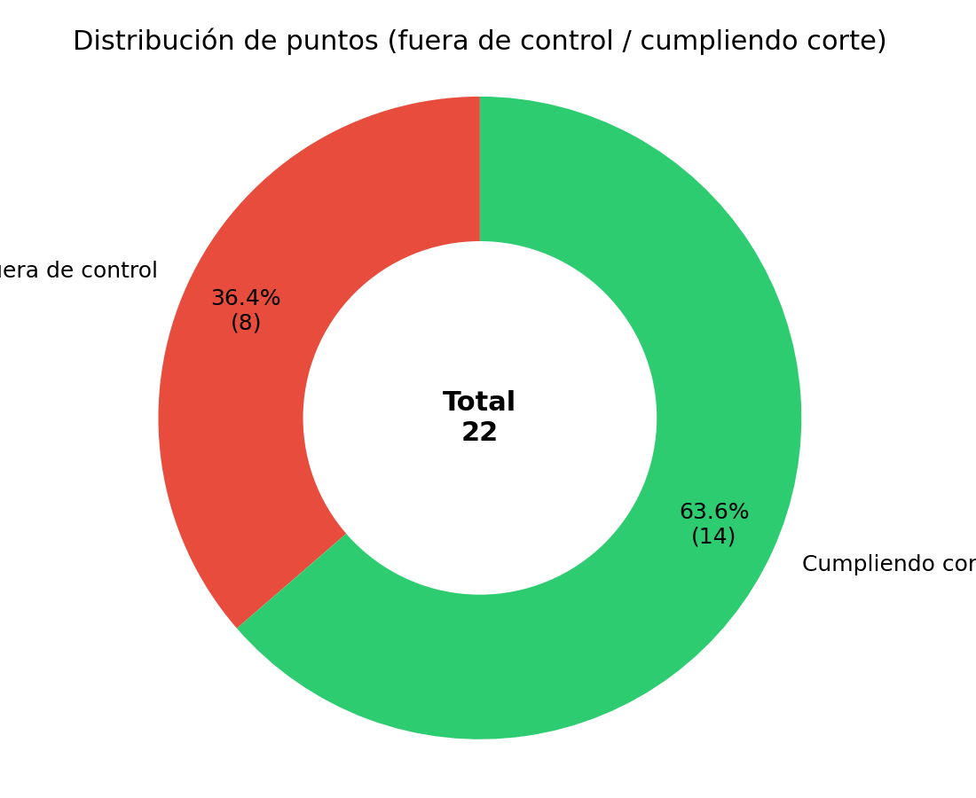

TABLA DE PUNTOS FUERA DE CONTROL
Se listan los puntos que registraron consumo durante la ventana de corte programada:
Fecha | Cliente | Establecimiento | Horas detectadas | Maximo por hora | ID WES
2026-05-18 | PROVIDENCIA | LASTARRIA | 00:00-03:00; 05:00 | 0.200 | 000006-01
2026-05-18 | CORMUP | ANTONIO HERMIDA FABRES | 01:00 | 0.100 | 000008-01
2026-05-18 | CORMUP | CARLOS FERNANDEZ PEÑA | 01:00-05:00 | 0.070 | 000008-03
2026-05-18 | CORMUP | SANTAMARIA | 01:00-05:00 | 0.370 | 000008-05
2026-05-18 | CORMUP | CE VALLE HERMOSO | 01:00-05:00 | 0.020 | 000008-11
2026-05-18 | DERCO | Quilicura Matriz Principal | 01:00 | 1.600 | 000012-06
2026-05-18 | RENCA | CUMBRE DE CONDORES ORIENTE | 00:00; 05:00 | 0.100 | 000017-08
2026-05-18 | LAS CONDES | COLEGIO FLEMING | 00:00-01:00; 03:00-05:00 | 64.000 | 000022-00

Nota: un punto se marca 'fuera de control' cuando presenta consumo mayor al umbral dentro de la ventana de corte asignada en el Excel.

